**21.ožujka – Svjetski dan šuma**

Zašto su nam šume važne?

Šume su neophodne za život na našem planetu i njihova vrijednost je neprocjenjiva.  
Stanište su mnogih životinjskih i biljnih vrsta, a čovjeku pružaju brojne blagodati.  
Odgovorne su za proizvodnju kisika kojeg udišemo i zato ih zovemo „pluća svijeta“. Prema znanstvenim istraživanjima, jedno stablo godišnje proizvede kisika koliko je dostatno za četveročlanu obitelj! Zahvaljujući sposobnosti uklanjanja ugljikovog dioksida iz atmosfere, šume su najjeftinije i najučinkovitije prirodno sredstvo za ublažavanje klimatskih promjena te je iznimno važno zaštiti ih i obnavljati kako bi u najvećoj mogućoj mjeri doprinosile stabilnosti klime, proizvodnji kisika, filtriranju vode i biološkoj raznolikosti.    
Njihovo mjesto u funkcioniranju ekosustava je neophodno.    
Očuvajmo ih, one su naše blago!

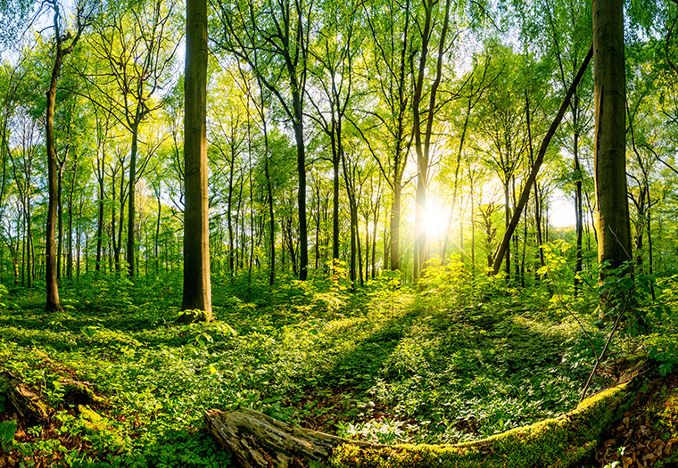

Naučimo više o šumama u Hrvatskoj

* Prema podacima Eurostata, površina šumskog zemljišta u Hrvatskoj u razdoblju od 1991.-2015. narasla je za 17%.
* Hrvatska je zemlja bogata šumama – oko 2,7 milijuna hektara (47 posto) kopnenog teritorija Hrvatske čine šume i šumska zemljišta, na kojima je prisutna raznolika autohtona flora i fauna te brojne endemične vrste. Od ukupnog broja, 982 tisuće ha predstavljaju gospodarske šume dok ostatak predstavljaju šume posebne namjene te zaštitne šume.
* Najzastupljenija vrsta drveća u Hrvatskoj je bukva s 38%, a slijede hrast lužnjak s 14% i jela s 9%.
* Hrvatski šumari već više od dva stoljeća u gospodarenju šumama primjenjuju načelo održivosti i iz šuma se kroz njegu i obnovu uvijek uzimaju manje drvne zalihe od prirasta kako bi se sačuvala prirodna ravnoteža.
* Proizvodnja drvne sirovine kroz njegu i obnovu preduvjet je za kvalitetan uzgoj mlade šume, a da se ona provodi prema strogim ekološkim, socijalnim i ekonomskim standardima potvrđeno je još 2002. godine dodjelom međunarodnog FSC certifikata Hrvatskim šumama.
* Kriva je percepcija javnosti da se šume sijeku zbog drvne industrije. Čak kada bi zatvorili sve drvoprerađivačke kapacitete, u državnim šumama bi se kroz njegu i obnovu uklanjala ista količina drvne mase. Sječu ne uvjetuje tržište već biologija.
* Čak 90% požara u Hrvatskoj uzrokovano je ljudskim faktorom.
* Nakon požara, najvažnije je vratiti izgubljeno šumsko tlo, zbog čega se sade pionirske vrste poput alepskog bora.
* Proljetni požari su također brojni, često koliko i oni u ljetnom periodu, no intenzitet im je slabiji i zahvaćaju manju površinu.
* Šumama u vlasništvu Republike Hrvatske gospodari se na temelju Zakona o šumama te šumsko-gospodarskih planova koji se donose na razdoblje od 10 godina. Šumsko-gospodarski planovi usklađeni su sa svim međunarodnim ugovorima koji su temelj ekološke mreže Natura 2000, a Hrvatska je, uz Bugarsku, zemlja s najvećom zaštićenom površinom obuhvaćenom ovom mrežom.
* Hrvatske šume d.o.o. godišnje vrate šumi 9 milijuna sadnica sadnjom sadnica proizvedenih u šumskim rasadnicima, a još puno veći broj novih primjeraka stabala nastaje direktno klijanjem u šumi kao posljedica načina gospodarenja šumama.
* Svako stablo koje se posiječe u državnim šumama kojima gospodare Hrvatske šume d.o.o. unaprijed je odabrano za sječu, obilježeno i evidentirano. Uvijek postoji razlog za sječu svakog pojedinog stabla. To je u najvećoj mjeri zbog načina gospodarenja, a manje zbog zdravstvenih razloga.
* Idealno bi bilo kada bi mogli sjeći samo zdrava stabla, jer bi to značilo da su sva stabla u šumi potpuno zdrava. To je nemoguće, jer se određeni broj stabala suši naprosto zbog međusobne borbe za životni prostor. U šumama koje žive bez prisutnosti čovjeka (prašumama) odvija se upravo to: borba drveća za životni prostor.

Dodatno o šumama u Hrvatskoj saznajte na <https://www.hrsume.hr/sume/>

(Izvor; <https://www.hpb.hr/hr/zasto-su-nam-sume-vazne/6807>

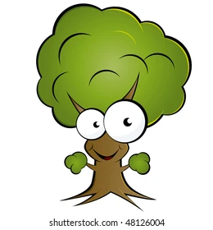

Radni listić

**ŠUMSKI ISTRAŽIVAČI**

1. Aktivnost; Šumski memory

**Tijek aktivnosti**

Promatrajte plakat s prirodnim materijalima 20 sekundi.

Zapamtite što više prirodnih dijelova.

Na znak učitelja/ce potražite iste takve materijale u našem okolišu.

Potraga traje 5 minuta.

Kada začujete riječ “Šuma” vraćate se na početno mjesto te donosite materijale na uvid.

Ukoliko materijale skupite ranije, vraćate se na početno mjesto prije znaka za kraj portage.

Pobjednička ekipa je ona koja skupi sve (najviše) materijala kao s postera.

(Izvor; PDF ([www.modelnasuma.hr](http://www.modelnasuma.hr)) )

1. Aktivnost; **Igra suprotnosti**

**Tijek aktivnosti**

Na papirićima su različiti pridjevi (glatko, hrapavo, teško, lako, svjetlo, tamno, veliko, malo, tvrdo, meko, špicasto, oblo, zeleno, smeđe itd.).

Svaki učenik izvuče 1 papirić s pridjevom te kreće u 5’ potragu za takvim materijalom te po isteku vremena svi se vraćaju na početno mjesto.

Nakon pronalaska određenog prirodnog materijala svaki učenik treba pronaći svoj suprotni par (pr. “glatko” pronalazi “hrapavo”).

(Izvor; PDF ([www.modelnasuma.hr](http://www.modelnasuma.hr)) )



1. **Zadatak;** **KOLIKO STABLO IMA GODINA?**

Promislite i pokušajte odgovoriti;

*Što mislite koliko je ovo stablo staro (sam/sama odaberi jedno stablo iz okoliša)? Po čemu ste to zaključili? Jeste li čuli kako se može odrediti starost stabla? Koliko stablo može biti staro?*

Tijek rada:

Izmjerite mjernom vrpcom opseg stabla na visini od otprilike 1m.

Dobiveni rezultat u centimetrima podijelite s 2 cm (jer je to prosječna širina goda), npr. 86:2=43 godine.

Na taj način ste odredili starost stabla, tj. broj godova u deblu.

(Izvor; PDF ([www.modelnasuma.hr](http://www.modelnasuma.hr)) )

1. **Zadatak; KORIST OD ŠUMA**

Podijelte se u četiri grupe i istražite koje su koristi od šuma pomoću QR koda na listiću.

Napravite poster!

Zadaci za grupe;

JELE – USLUGE OPSKRBE

MRAVI – USLUGE REGULACIJE

MUHARE – USLUGE REGULACIJE

LISICE – KULTUROLOŠKE USLUGE



Korist od šuma

(Izvor <https://adria-balkan.fsc.org/hr/sumski-ekosustavi/dobrobiti-od-suma>)

Kahoot kviz; Koliko znamo o vodama i šumama?!

<https://create.kahoot.it/share/voda-i-sume/a96801ca-b140-41f3-b75e-41f3cfb1fff0>

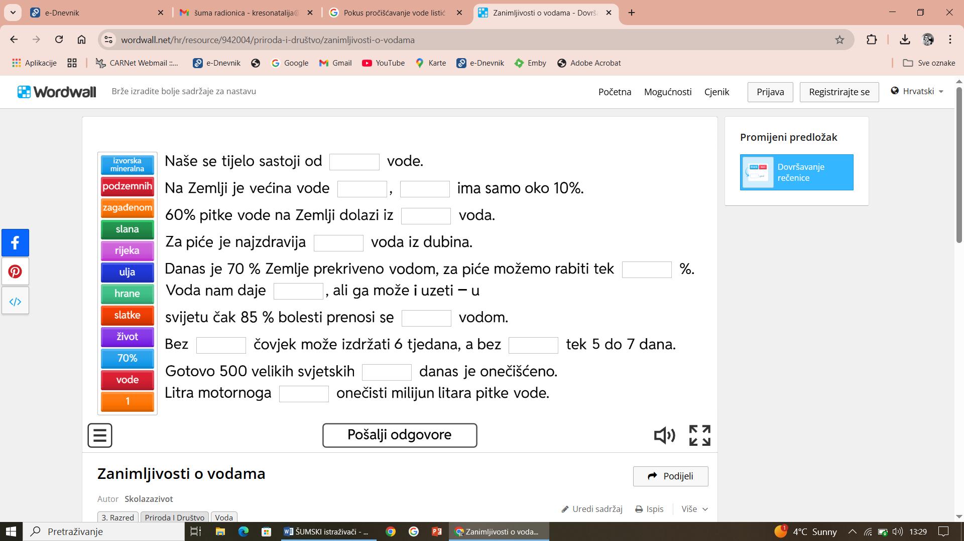

IZVORSKA

MINERALNA

PODZEMNIH

ZAGAĐENOM

SLANA

RIJEKA

ULJA

HRANE

SLATKE

ŽIVOT

70%

VODE

1

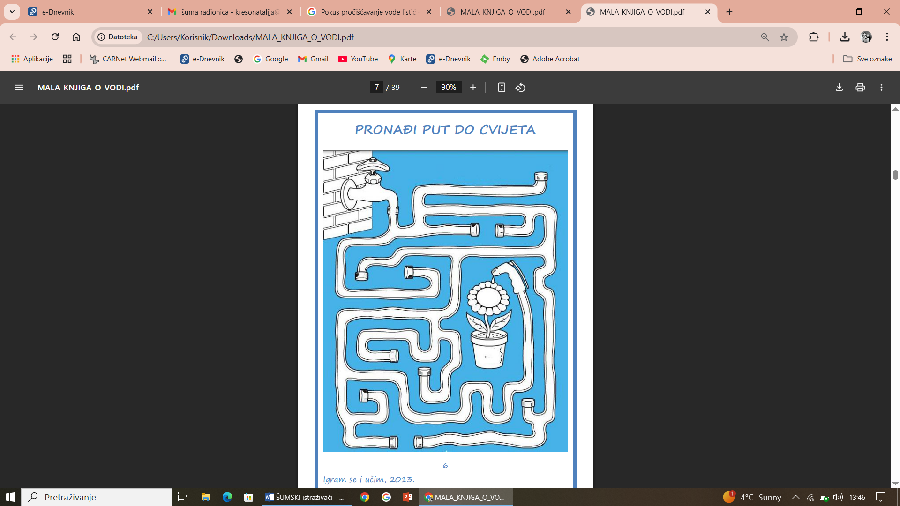

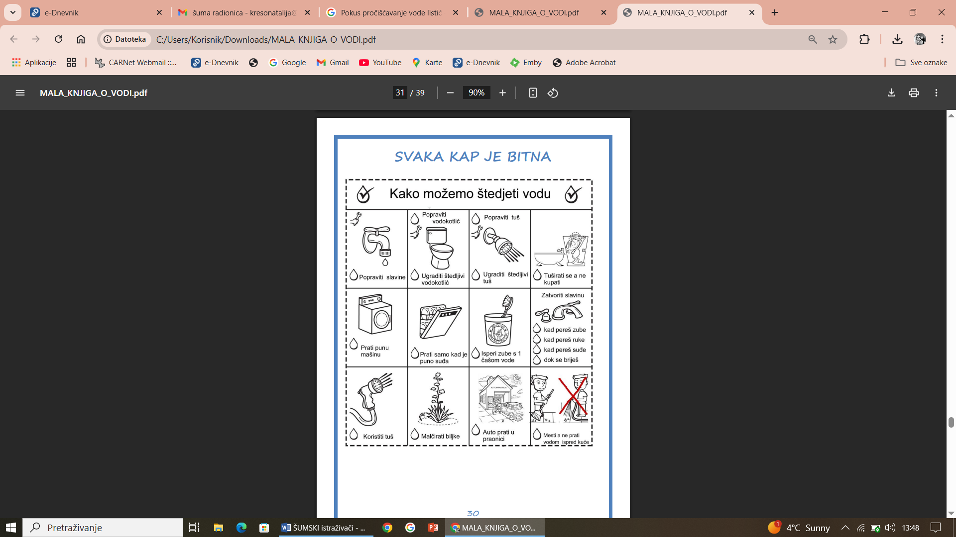

**22. ožujka, Svjetski dan voda**

**Izrada filtera za vodu**

**Pribor i materijal**

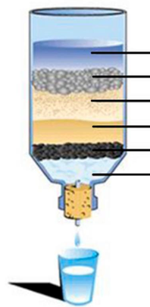

Velika plastična boca

ONEČIŠĆENA VODA

Kuglice od vate

Pijesak

ŠLJUNAK

Šljunak

PIJESAK

Pamučna gaza

PAMUČNA GAZA

Škare

Mutna/onečišćena voda

VATA

**Tijek rada**

1. Plastičnu bocu prerežite na pola tako da dobijete lijevak za izradu filtera i posudu za skupljanje pročišćene vode

2. Slažite slojeve materijala koji služe kao filteri sljedećim redom;

- vata

- pamučna gaza

- pijesak

- šljunak

3. Nakon što izradite svoj uređaj za filtriranje, postavite ga na drugu polovinu odrezane boce i polako počnite dodavati onečišćenu vodu.

4. Promatrajte što se događa i bilježite zapažanja

**Zapažanja**

_____________________________________________________________________

_____________________________________________________________________

**Zaključak**

_____________________________________________________________________

_____________________________________________________________________

**Odgovorite na pitanja;**

Prolazi li voda kroz vaš uređaj za filtriranje?

Je li još uvijek prljava ili je potpuno bez prljavštine i krhotina?

Je li pročišćena voda sigurna za piće?

**Naučili smo…**

Mutna voda prolazi kroz tri različita stupnja filtracije u našem sustavu. Prvo se velike čestice odvajaju od vode dok prolaze kroz stijene. Zatim se manje čestice uklanjaju kada prolaze kroz pijesak. Na kraju, voda prolazi kroz pamučnu gazu i vatu, gdje se uklanjaju najsitnije čestice. Prolaskom kroz svaki od ovih koraka, mutna voda postaje sve čišća. Međutim, da bi voda bila kvalitetna za piće, mora proći kroz više koraka kako bi bili sigurni da ne sadrži mikroorganizme štetne za zdravlje i otopljene kemikalije štetne za zdravlje čovjeka.

(Izvor: <https://www.generationgenius.com/activities/water-quality-and-distribution-activity-for-kids/>)